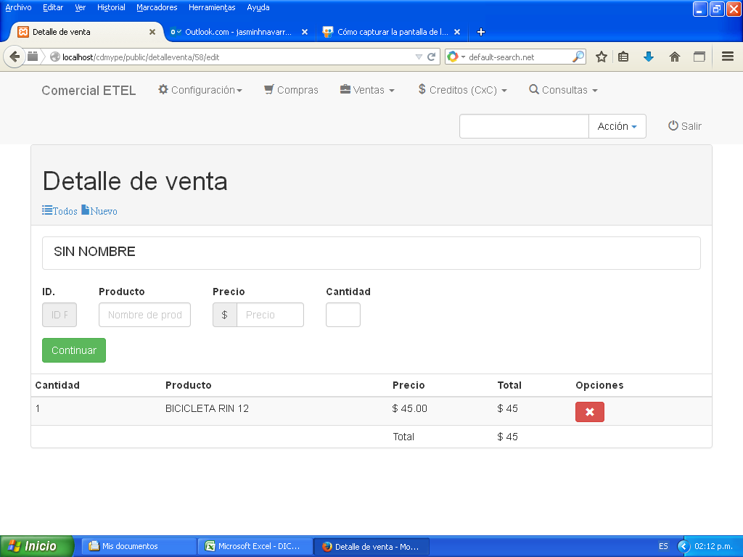

ME GUSTARIA QUE EL CAMPO DE DETALLE SE VEA REFLEJADO AQUÍ, PODRIA SER A LA PAR DE LA CANTIDAD, Y QUE SE REFLEJE ABAJO A LA PAR DE DNDE DICE PRODUCTO Y ANTES DE PRECIO,